Sistemas Gerenciadores de banco de dados

21/03/2023

Alexandre Silva Oliveira – 2111127

Tema: star wars

Requisitos minimos:

* 5 tabelas
* 30 atributos
* 5 relacionamentos

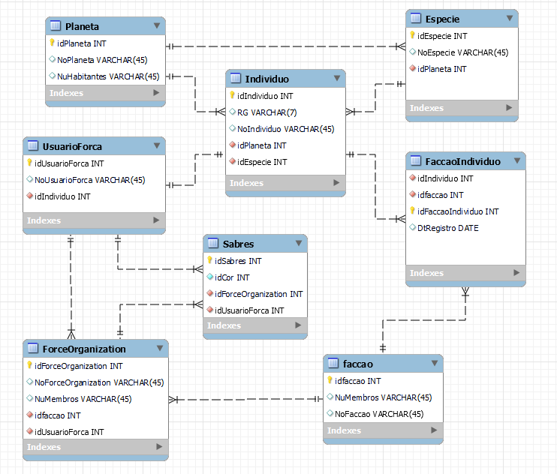

Diagrama feito no MySQL Workbench